Auwomo-H200 架构设计&机器信息

一、登陆方式：
提醒：业务方，需要提供 IP 白名单
YAML
用户登录信息
账号：mav.auwomo
账号：mazijian.auwomo
账号：steven.auwomo
账号：xu.auwomo
登录方式：
Shell
ssh xxx@120.48.167.69 端口 222 ，进入 jumpserver，输入 h ，选择节点, 参考下图
```
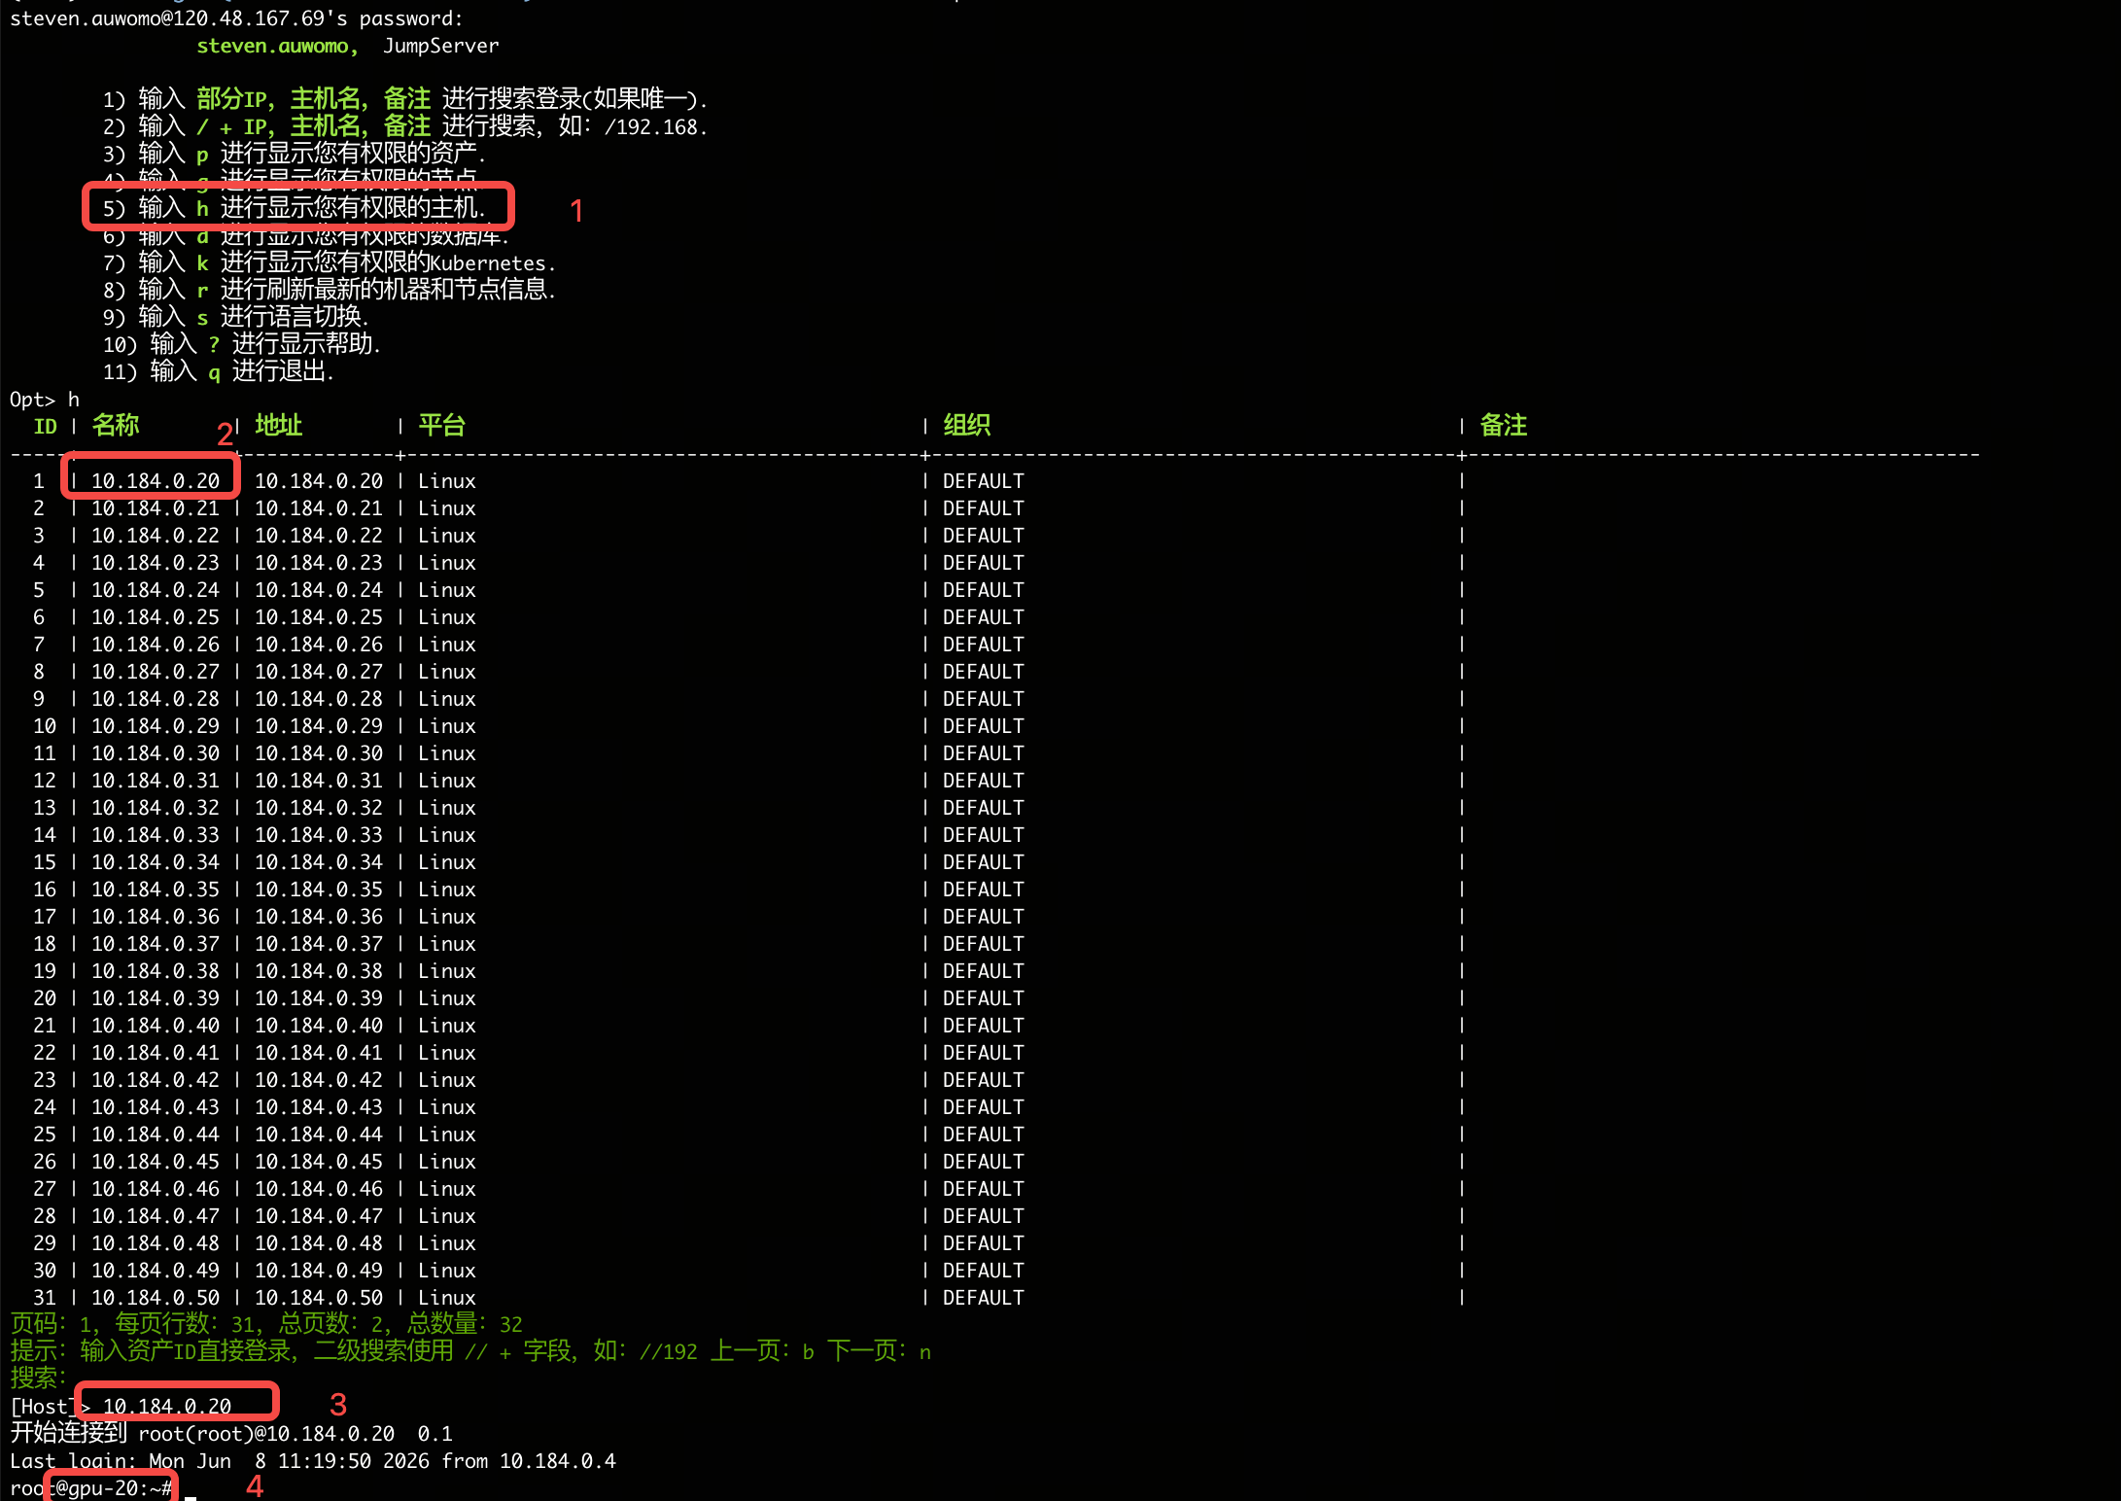

二、交付方案：
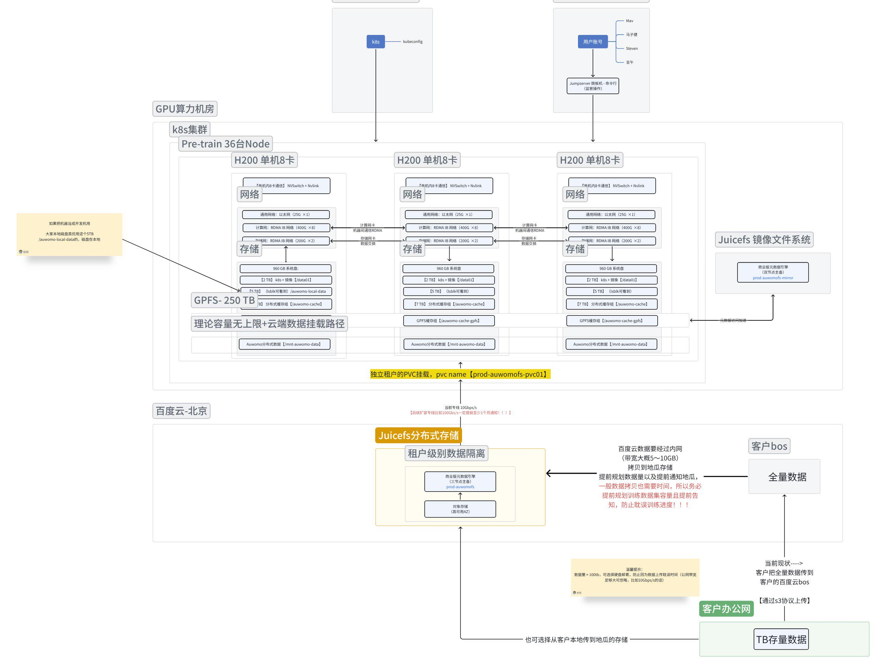

基础Iaas层配套能力

1、机器相关配置
36 台 H200：【目前准备32台，供客户测试】
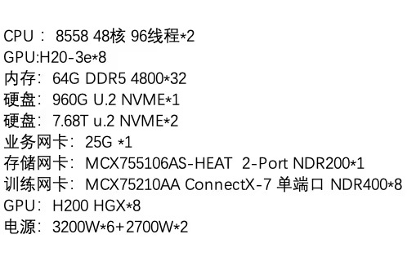

2、GPU集群-存储
训练集群侧GPFS缓存存储容量：250TB
如果GPFS容量不够，从采硬盘到交付大概6周时间，请提前沟通

3、调度（基于K8S集群）
通过k8s集群，实现分布式多机多卡调度 + 网络节点间的通信
需要k8s调度方式，可以联系我们，提供kubeconfig
[volcano-pytorch-distributed-training-guide.pdf]
⚠️：
如果期望后续通过k8s管理和调度集群的话，建议不要直接登陆裸金属做操作，容易影响集群环境
假如对单台或者2台有做单独裸金属处理的需求，可以和我们沟通

4、网络
专线：目前是1Gbps专线，也就是大概 100 ～ 120 MB/s，【10Gbps专线建设中，大概1GB～1.2GB/s】
⚠️：正式投产后，如果专线带宽不够，请至少提前一个月沟通需求

5、数据同步
客户要求的测试数据集：https://huggingface.co/datasets/BAAI/Aquila-135M-Datasets
数据目录：/mnt/auwomo-data
